Průzkum ManpowerGroup
Nedostatek lidí s potřebnou kvalifikací 2016

Praha, 13. prosince 2016 – Společnost ManpowerGroup zveřejnila výsledky 11. ročníku každoročního průzkumu ManpowerGroup – Nedostatek lidí s potřebným profilem, který se zaměřuje na obsaditelnost konkrétních pozic vhodným uchazečem a zároveň monitoruje, jaká opatření společnosti zavádějí, aby na trhu práce uspěly.
Průzkum byl proveden jako součást pravidelného kvartálního průzkumu ManpowerGroup index trhu práce a zaměstnavatelům byly položeny otázky:

- Jak je pro vás náročné obsadit volné pracovní pozice?
- Které z pozic jsou nejhůře obsaditelné vhodným uchazečem?
- Jaké jsou nejčastější důvody pro obtížné obsazování pracovních pozic?
- Jaké strategie přijímáte pro překonání těchto problémů?

30 % českých zaměstnavatelů má problém s obsazením volných pracovních míst z důvodu nedostatku vhodných uchazečů

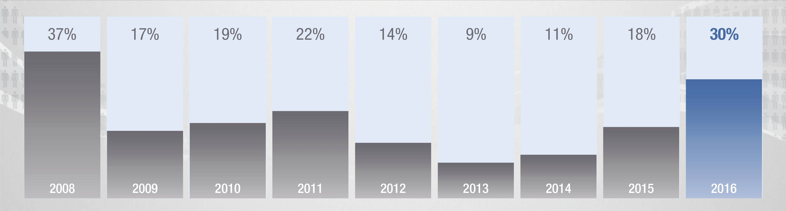

Téměř každá třetí firma v ČR nemůže dlouhodobě najít dostatek vhodných uchazečů. Globální průměr je dokonce 40 %. Po dlouhém období vysoké nezaměstnanosti se situace na trhu práce začala v roce 2014 velmi rychle obracet. S oživující se ekonomikou a rostoucí poptávkou po zaměstnancích jsou nutně spojené rostoucí obtíže s obsazováním volných pracovních míst, které hlásí téměř trojnásobek zaměstnavatelů ve srovnání s rokem 2014. „Společnosti těžko hledají vhodné kandidáty pro celou řadu pracovních pozic. Požadavky firem na zaměstnance se s technologickým pokrokem a změnou struktury ekonomiky mění stále rychleji. Mnohem rychlejším tempem, než se vyvíjí kvalifikační struktura populace. Navíc demografický vývoj vede k tomu, že aktivní populace ve vyspělých zemích se zmenšuje. Lidí je tedy na trhu práce stále méně a tito lidé mají stále rozdílnější kvalifikaci, dovednosti a očekávání ve srovnání s aktuální potřebou firem,“ říká Jaroslava Rezlerová, generální ředitelka ManpowerGroup Česká a Slovenská republika.

Země, které nejhůře obsazují pracovní pozice
Procento zaměstnavatelů, které má problém s obsazením volných pracovních míst z důvodu nedostatku vhodných uchazečů.

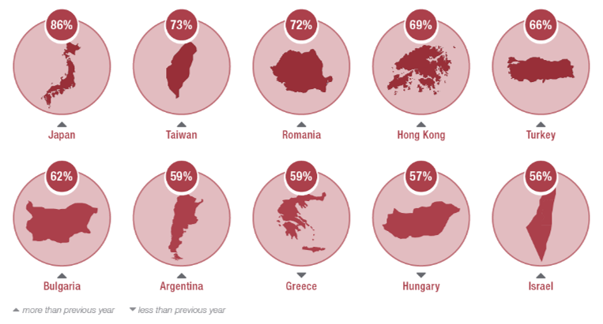

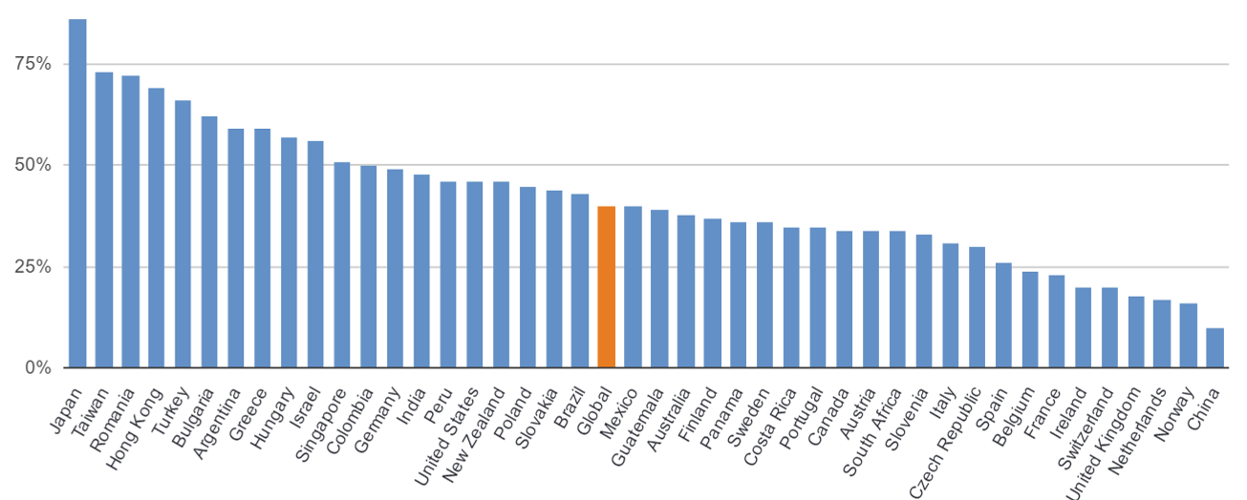

Nejvyšší hodnoty vykazuje stejně jako v posledních několika letech Japonsko s 86 % a Tchaj-wan se 73 %.

Situace v České republice je v tomto kontextu pro zaměstnavatele ještě relativně příznivá, i když si meziročně pohoršila o 12 procentních bodů. „Pro majitele a šéfy firem nastaly náročné časy, protože musí skloubit rozpočtové možnosti svých firem s rostoucími nároky svých zaměstnanců a nutností investovat více prostředků do personálního marketingu a zlepšení pracovních podmínek. Pro zaměstnance současná situace na trhu znamená, že mají na výběr z více možností a že průměrné mzdy rostou mnohem rychleji než inflace,“ říká Jaroslava Rezlerová, generální ředitelka ManpowerGroup.

Top10 nejobtížněji obsaditelných pozic v ČR

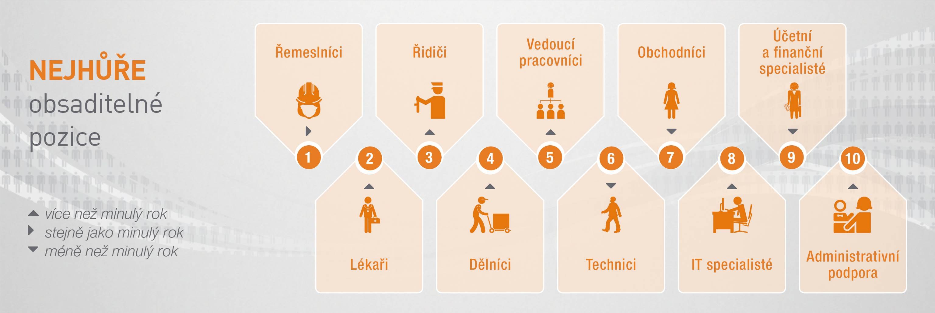

„Na trhu chybí především lidé s technickým vzděláním. Řemeslníci, technici, mechanici, obchodníci a pracovníci informačních technologií se již tradičně dostávají do první desítky žebříčku pozic, na které firmy nejhůře hledají vhodné kandidáty. Novým trendem na trhu práce je rostoucí nedostatek vhodných pracovníků i na nekvalifikovaná pracovní místa, jako jsou například montážní dělníci nebo skladníci,“ říká Jaroslava Rezlerová a dodává: „stále více zaměstnavatelů nám říká, že nedostatek vhodných talentů snižuje jejich schopnost vyhovět zákazníkům a musí prodlužovat dodací lhůty jejich zboží a služeb. Zároveň že se sníží jejich produktivita a konkurenceschopnost. Nedostatek kandidátů s vhodným profilem na všechny typy pozic bude znamenat významnou brzdu pro rozvoj českých firem a může zpomalit další růst ekonomiky.“

Jaké jsou nejčastější důvody pro obtížné obsazování pracovních pozic?

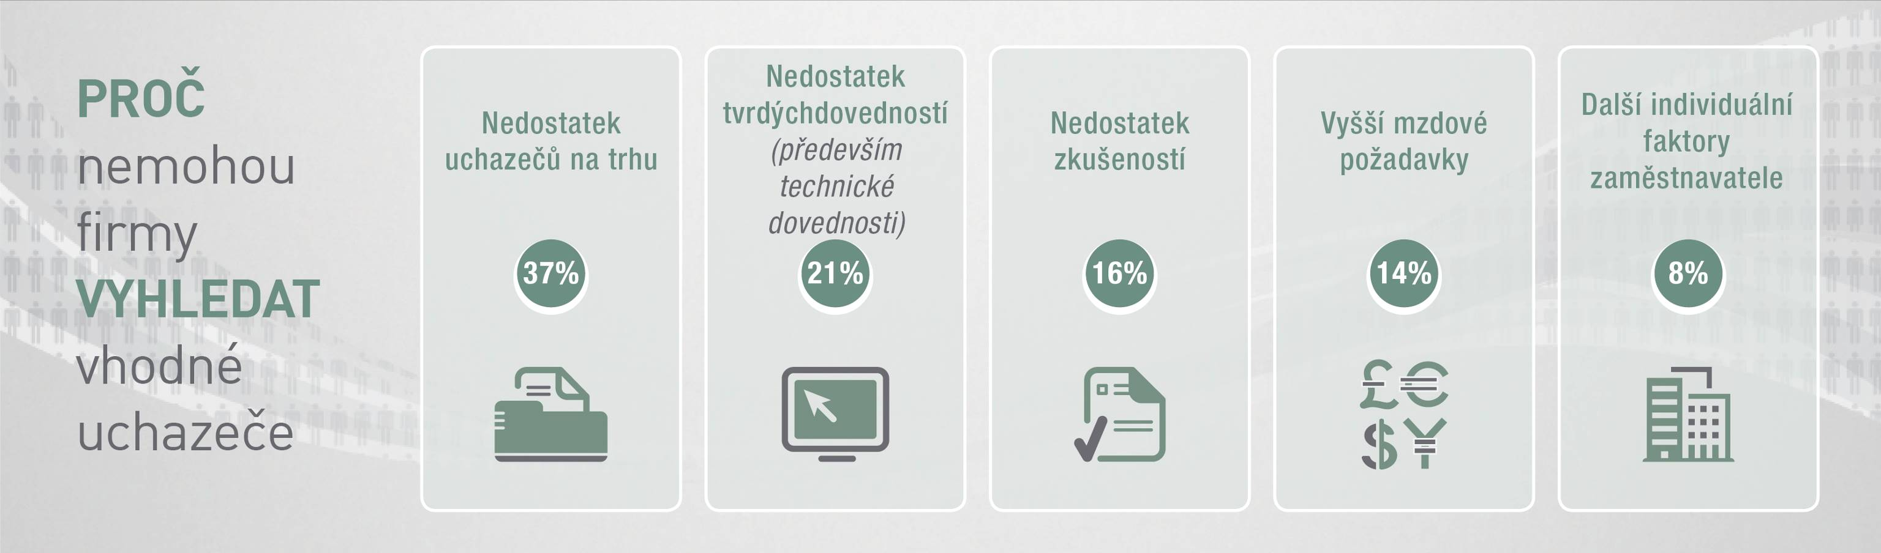

Hlavní důvody, proč zaměstnavatelé v ČR nemohou obsadit volné pozice, je především nedostatečná odezva na jejich personální inzerci a další náborové aktivity. Dále je to nedostatek tvrdých dovedností, především těch technických, nebo chybějící specifické kvalifikace a oprávnění. Podle Jaroslavy Rezlerové „rostou na významu měkké dovednosti uchazečů a firmy se na ně stále častěji zaměřují. Technologie a ekonomika se mění stále rychleji, a tak se i rychleji mění požadavky firem na stávající a nové zaměstnance. Dnes ještě stále převládá důraz na hard skills a odbornost s komplexním profilem zaměstnance. Všichni hledají ‚supermana‘, což je například požadavek na technika s manažerskými, obchodními a komunikačními dovednostmi a dobrou jazykovou výbavou. Takoví lidé už ale na trhu nejsou tak snadno k dispozici. Jsou velmi dobře zabezpečeni ve svém zaměstnání a často už ani plat není dostatečným motivátorem k přestupu do jiné firmy. Rozhodující jsou v kombinaci s platem i benefity spojené s možností řídit si flexibilně svůj pracovní čas, možnost rozvíjet se v rámci interních tréninků, zajímavých pracovních příležitostí nebo ve skvělém týmu.“

Co zaměstnavatelé dělají pro překonání nedostatku lidí s potřebným profilem

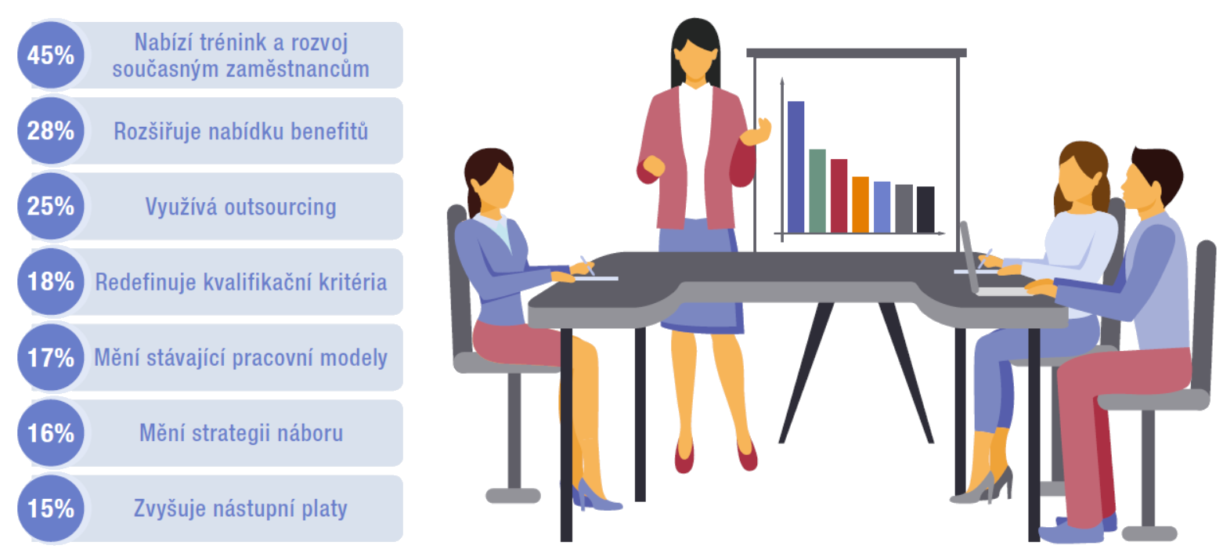

Meziročně se téměř zdvojnásobil počet firem, které čelí nedostatku talentů rozvojem stávajících zaměstnanců. Dále firmy rozšiřují nabídku benefitů nebo aktivity, které nejsou schopny zabezpečit interně, a tak je svěřují specializovaným dodavatelům. 18 % redefinuje kvalifikační kritéria, což znamená, že se zamýšlí nad tím, jaké schopnosti a dovednosti jsou pro ně opravdu klíčové a jaké je možné buď získat jiným způsobem, nebo je možné k nim dospět tréninkem zaměstnance. Pracovní modely se postupně mění směrem k alternativním a flexibilním formám práce. „Je také potřeba změnit přístup k náboru a zapojit do HR kreativní marketingové myšlení – zaměřit se na nové cílové skupiny a nevyužité zdroje, protože používání stále stejných postupů nevede k nalezení nových zdrojů talentů. Stejně důležitý jako produktový marketing je nyní i personální marketing, kdy firmy neustále sledují a analyzují své konkurenty na trhu práce a zavádějí taková opatření, aby se staly preferovaným zaměstnavatelem. Nedostatek talentů je stále více nutí, aby měnili přístup k náborům a ke způsobu, jakým pracují s lidskými zdroji. Musí změnit svůj přístup ke svým zaměstnancům a klást mnohem větší důraz na jejich rozvoj, motivaci a efektivní organizaci. Firmy, které na trhu nemohou najít vhodné ‚hotové‘ zaměstnance, jsou nuceny přehodnotit personální politiku, procesy a motivační systémy tak, aby mohly využít rezervy na trhu práce. Osvícené firmy spolupracují se školami, otevírají si vlastní učiliště nebo zavádějí trainee programy, aby si vychovaly talentované absolventy. Umožňují zaměstnancům flexibilní formy práce, jako např. částečné úvazky nebo práci z domova, aby využily kapacitu motivovaných matek a otců na rodičovské dovolené. Nebo zhodnotí zkušenosti lidí v předdůchodovém a důchodovém věku tak, že z nich udělají interní trenéry, kouče nebo auditory,“ říká Jaroslava Rezlerová.

